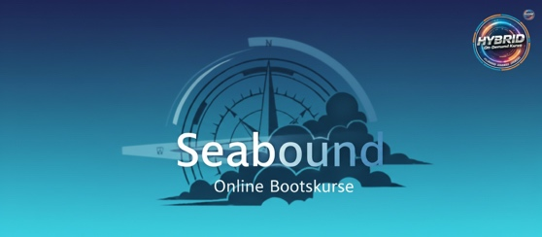

Posttext-Vorschlag 2
für Affiliates – 40 sek. Sprechzeit

Du möchtest Schiffsführer:in werden und dabei richtig Spaß auf dem Wasser haben?

Dann ist das neue Lernkonzept von Seabound genau das Richtige für dich! 90 Prozent On Demand – also flexibel lernen, wann und wo du willst – und 10 Prozent Live-Webinar, in dem du alle deine Fragen direkt stellen kannst.

So bist du perfekt vorbereitet für Deine Touren und hast trotzdem jede Menge Freude am Lernen.

Starte jetzt durch und komm an Bord – mit Seabound-bootsführerschein.de!

